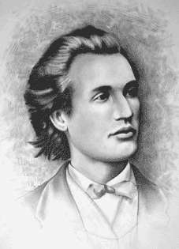

Barem de corectare clasa a VI a
SUBIECTUL I:
- 48 ...................................................5p
- 39999....9 , 223 cifre de 9.............5p
- 4 ....................................................5p
- 20 divizori .....................................5p
- 6, 0, 0, 0 .......................................5p
- MN= 27cm ...................................5p
- 38 cm ..........................................5p
- 20 numere ..................................5p
- ${\text{10}}^{∘}$ sau ${\text{90}}^{∘}$.............................2,5p X2
- ${\text{105}}^{∘}\text{49}'\text{48}\text{\} \{}$..................................5p
SUBIECTUL II:
11. a) 102² = 10404 , 1002² = 1004004 ....................................2p
Putem calcula 10002² =100040004..........................................1p
si deducem ca numarul 1000000000004000000000004 = 1000000000002²
este un patrat perfect cerut in enunt.............................3p
b) $\text{4096}=4⋅\text{1024}=4⋅4⋅\text{256}=\text{.}\text{.}\text{.}=2^{\text{12}}⇒A=4+2^{\text{12}n}⋅5^{3(1+4n)}=4+2^{\text{12}n}⋅5^{\text{12}n}⋅5^{3}=$
$=4+\text{125}⋅{\text{10}}^{\text{12}n}=\text{12500}\text{.}\text{.}\text{.}\text{004}$ ($\text{12}n−1$ zerouri) ..........4p
Deoarece $n≥1$ exista cel putin 11 zerouri in scrierea lui $A$,deci ultimele 12 cifre
sunt 00…04....................................................................................2p
Dar suma cifrelor lui $A$ este 12, deci $A$ este divizibil cu 3, dar nu este divizibil cu 9 .Rezulta ca $A$ nu este patrat perfect............................................................3p

